Návod na založení školního účtu Office365
1)V internetovém prohlížeči zadejte adresu: www.office.com
Zvolte možnost Přihlásit se
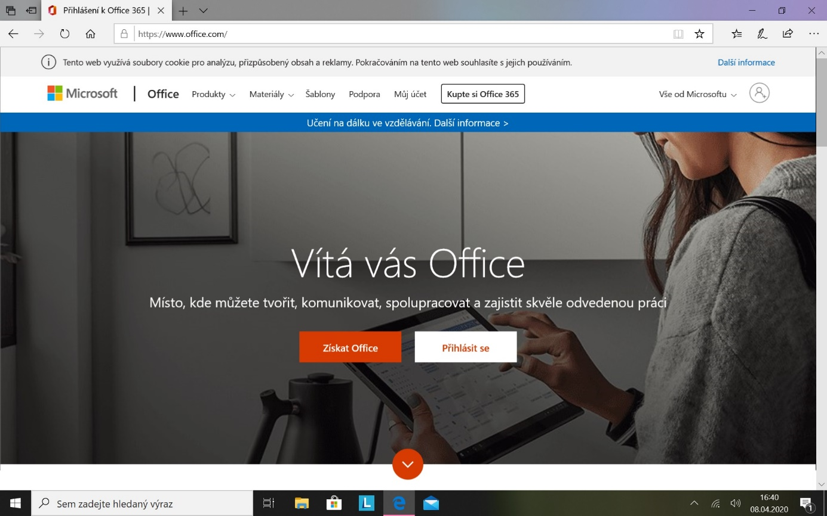
2)Nyní zadejte email ve tvaru: prijmeni.jmeno@skola-chrast.net (př. novak.jan@skola-chrast.net)
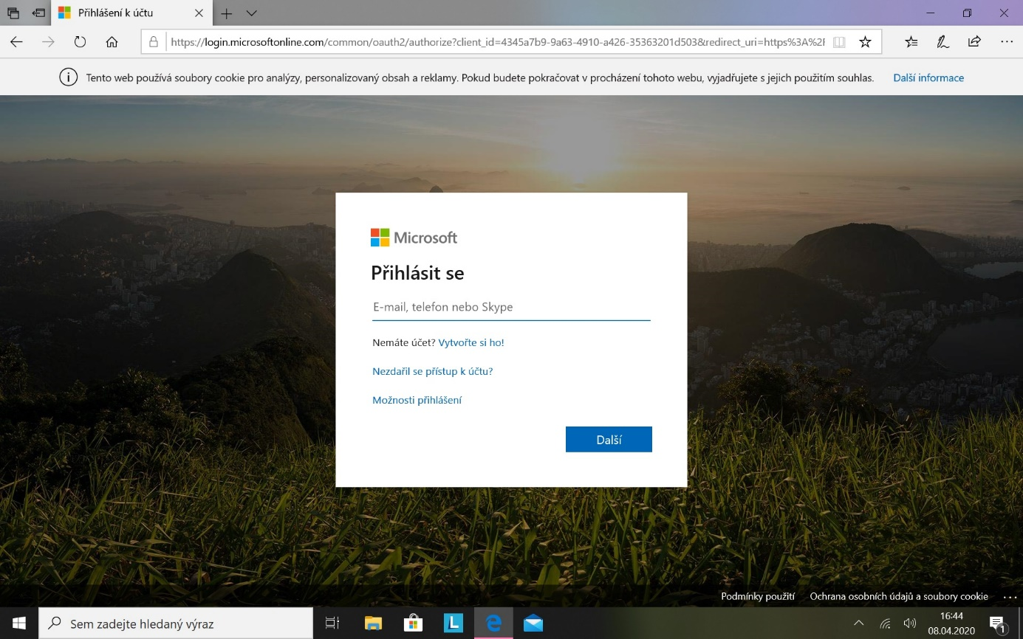

3)Zvolte další
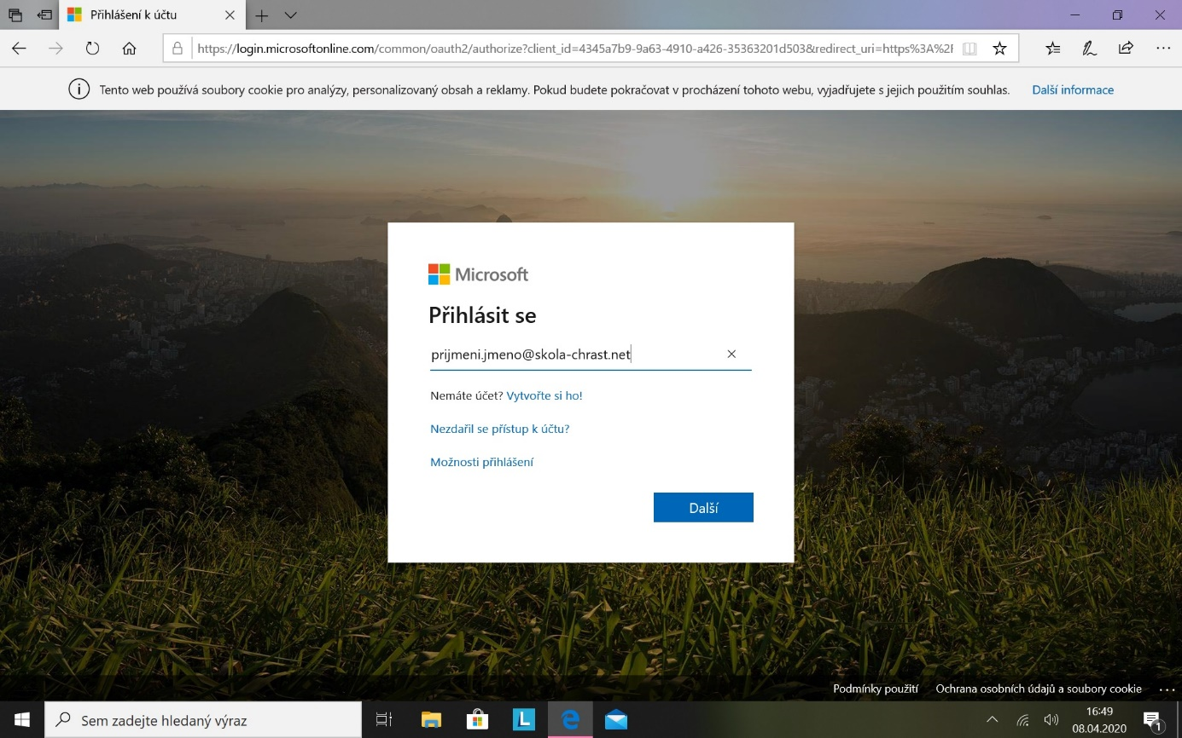
4)Zadejte heslo, které Vám bylo sděleno třídní učitelem (vždy se skládá ze 3 písmen a 5 číslic, první písmeno je velké, ostatní písmena jsou malá, nikde není mezera)
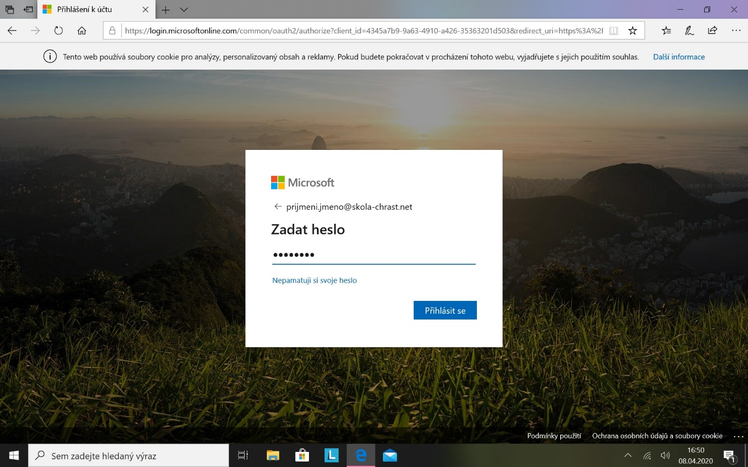

5) Nyní Vás vyzvou k zadání tohoto hesla ještě jednou a pak k zadání hesla nového, které si musíte vymyslet (ideálně kombinace velkých, malých písmen, číslic a specifických znaků jako je například tečka)
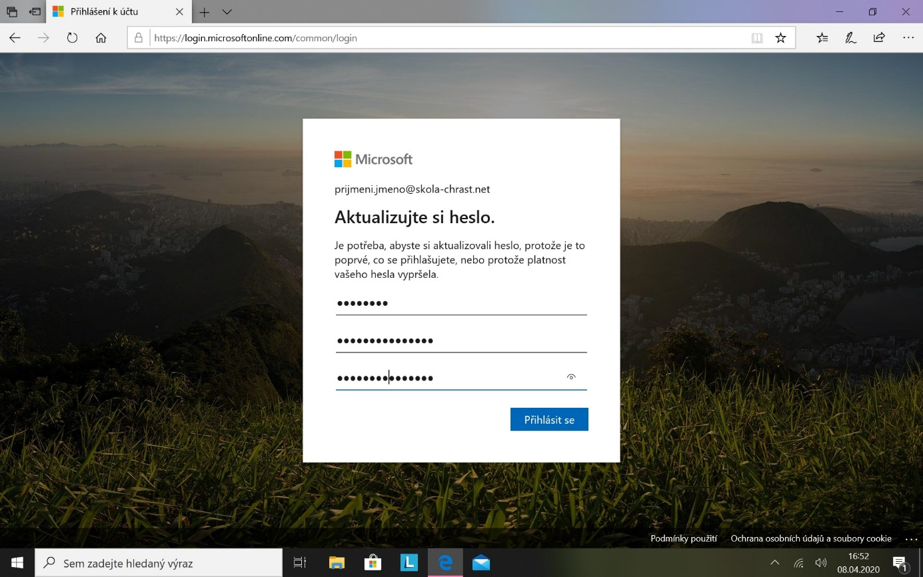
6)Zde záleží na Vás, zda u svého počítače chcete zůstat přihlášeni nebo ne. Ve škole budeme vždy
zadávat Ne. 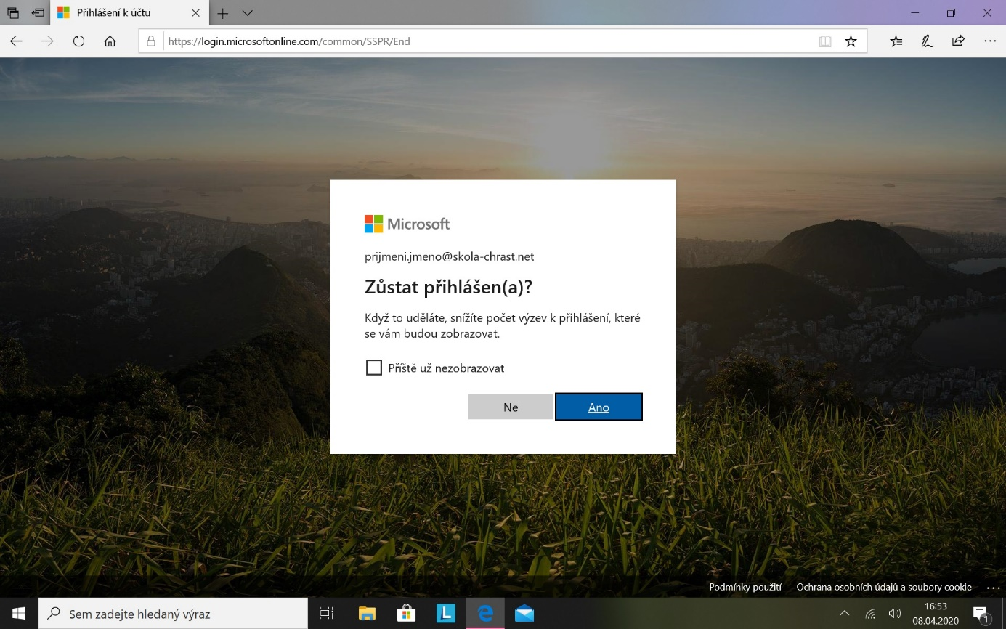

7)Nyní jste přihlášení do svého školního office365 účtu. Tady máte k dispozici poštu (outlook) a
další programy, se kterými budeme pracovat.
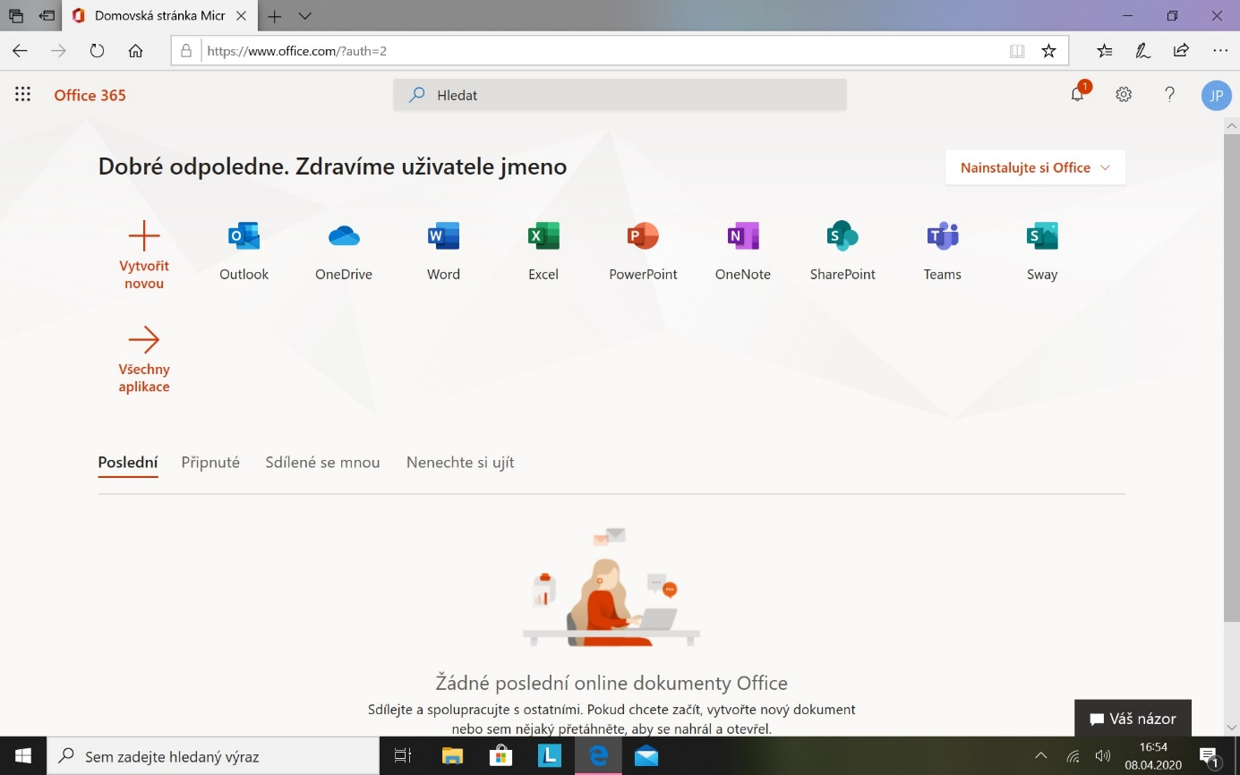
8)Pokud budete mít ve Vaší rodině více školních účtů, je potřeba se vždy odhlásit. To uděláte tak, že kliknete v pravém horním rohu na barevné kolečko a dáte odhlásit.
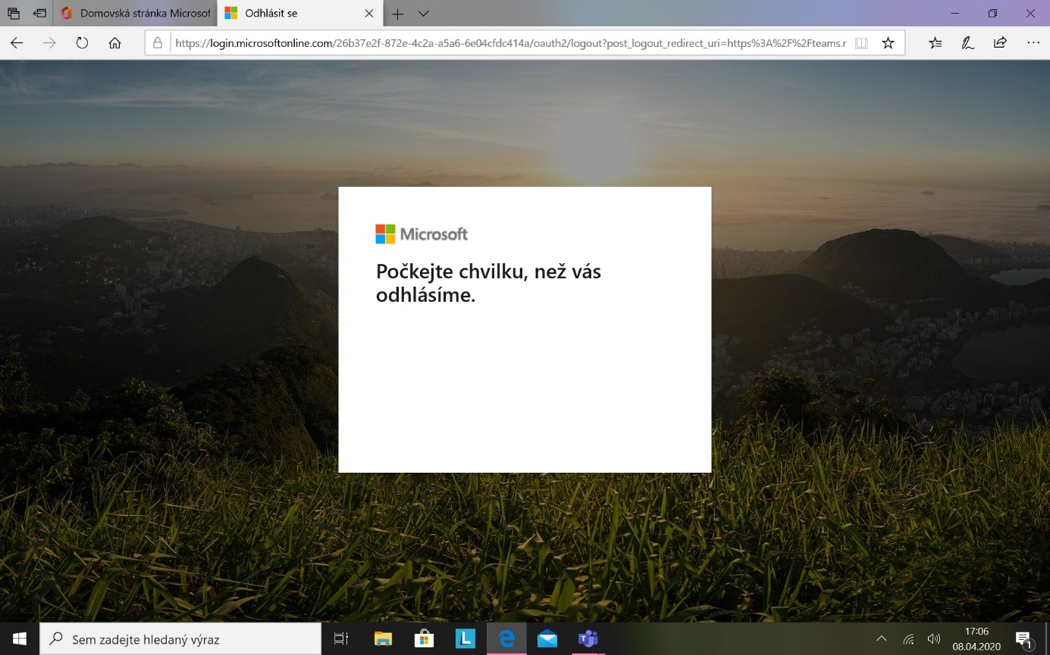

9)Nyní jste odhlášeni a může se přihlásit jiný uživatel.
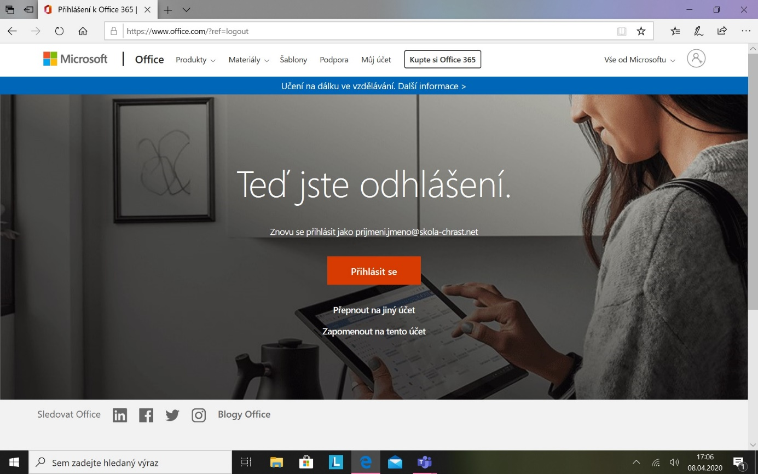
V případě, že budete potřebovat pomoc nebo si děti nezapamatují své nové heslo, napište mi na radka.kmoskova@seznam.cz ze svého soukromého emailu, napište jméno a příjmení dítěte, třídu a já Vám zašlu heslo zresetované a Vy si budete muset opět vytvořit heslo nové.
Děkuji

